Фото учителя- фронтовика

Рычковой Паны Иосифовны
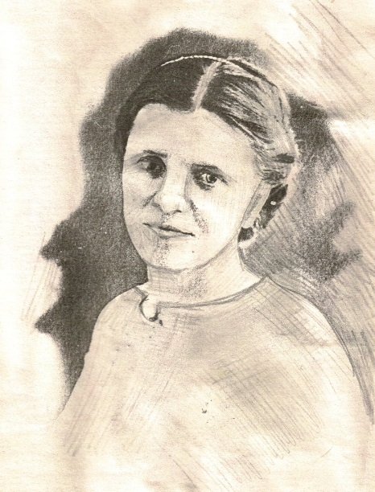
Рычкова Пана Иосифовна родился в 1905 году г. Енисейске. Родилась Пана в семье, где было 10 детей. До Великой Отечественной войны окончила Новосибирский педагогический институт и пошла работать в школу. Но на войну забрали двух дочерей и шесть сыновей. Она стала санинструктором Сталинграде. Санинструкторами называли на фронте тех, кто помогал эвакуировать людей с поля боя. Оказывал им первую помощь. Солдаты называли их ласково сестричками. Это были истинные сестры милосердия, верные, стойкие и мужественные дочери своего народа. Из воспоминаний Паны Иосифовны: «Почему-то страшно не было.Одна мысль была-защитить свою землю. Это чувство трудно передать, оно рождается внутри тебя. Перед нами стояла одна задача -как можно больше спасти раненых бойцов. Идет бой, ползем между воронок к бойцам, ищем раненых. А поле боя ровное - ни кустика, ни бугорка. Гибло тогда много ребят, очень много было тяжело раненых. Я осмотрю бойца, помощь окажу на месте и укладываю на носилки, чтоб было удобнее тащить. Пули так и свистят по степи, А ты тащишь бойца и не думаешь о себе». За участие в обороне Сталинграда Пана Иосифовна награждена медалями «За боевые заслуги», «За оборону Сталинграда», «За победу над Германией», после войны она вернулась школу, отдала делу воспитания детей более тридцати лет.

